Resolución del Pleno del Instituto de Transparencia, Acceso a la Información Pública y Protección de Datos Personales del Estado de México y Municipios, con domicilio en Metepec, Estado de México, de fecha doce de diciembre de dos mil dieciocho.

VISTO el expediente formado con motivo del recurso de revisión 04077/INFOEM/IP/RR/2018, promovido por la C. Xxxxx Xxxxxx Xxxx Xxxxxxxxx, en lo sucesivo LA RECURRENTE, en contra de la respuesta del Ayuntamiento de Nezahualcóyotl, en lo sucesivo EL SUJETO OBLIGADO, se procede a dictar la presente resolución con base en lo siguiente:

RESULTANDO

I. En fecha veinticuatro de septiembre de dos mil dieciocho, LA RECURRENTE presentó a través de la Plataforma Nacional de Transparencia vinculada al Sistema de Acceso a la Información Mexiquense, en lo subsecuente EL SAIMEX, ante EL SUJETO OBLIGADO, la solicitud de acceso a información pública, a la que se le asignó el número 00320/NEZA/IP/2018, mediante la cual solicitó:

“Planes y programas que emplea el municipio de Nezahualcoyotl para la protección del medio ambiente y el presupuesto que el municipio recibe para la implementación de dicho planes y/o programas” (Sic)

MODALIDAD DE ENTREGA: Correo electrónico.

II. En cumplimiento al artículo 162 de la Ley de Transparencia y Acceso a la Información Pública del Estado de México y Municipios, el veinticuatro de septiembre de dos mil dieciocho, EL SUJETO OBLIGADO turnó mediante requerimiento, el contenido de la solicitud de información a los Servidores Públicos Habilitados de la Tesorería Municipal y Dirección de Medio Ambiente, a efecto de que realizara la búsqueda y localización de la misma, tal como se desprende a continuación:

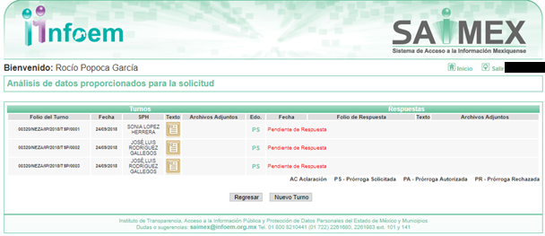


III. De las constancias que obran en EL SAIMEX, se desprende que el quince de octubre de dos mil dieciocho, el Responsable de la Unidad de Transparencia del SUJETO OBLIGADO dio respuesta a la solicitud de información, en los siguientes términos:

“Nezahualcóyotl, México a 15 de Octubre de 2018
Nombre del solicitante: XXXXX XXXXXX XXXX XXXXXXXXX
Folio de la solicitud: 00320/NEZA/IP/2018

En respuesta a la solicitud recibida, nos permitimos hacer de su conocimiento que con fundamento en el artículo 53, Fracciones: II, V y VI de la Ley de Transparencia y Acceso a la Información Pública del Estado de México y Municipios, le contestamos que:

En atención a la solicitud de información identificado con el número de folio 00320/NEZA/IP/2018, me permito remitir a Usted la respuesta generada por el Servidor Público Habilitado, bajo su más estricta responsabilidad.

ATENTAMENTE

LIC. YESENIA KARINA ARVIZU MENDOZA” (Sic)

Advirtiendo de dicha respuesta, que EL SUJETO OBLIGADO acompañó el archivo 320.pdf, el cual es del conocimiento de las partes, motivo por el que se omite su inserción.

IV. Inconforme con la respuesta, el veintitrés de octubre de dos mil dieciocho, LA RECURRENTE interpuso el recurso de revisión objeto del presente estudio, el cual fue registrado en EL SAIMEX y se le asignó el número de expediente 04077/INFOEM/IP/RR/2018, en el que señaló como acto impugnado:

“Falta de respuesta por parte de la Dirección del Medio Ambiente del municipio de Nezahualcóyotl con motivo de la solicitud de información que solicite a través de la Plataforma Nacional de Transparencia que fue solicitada con fecha de 24 de septiembre del año en curso y fue registrada con el número de folio 0032/NEZA/2018 y la Unidad de Transparencia y Acceso a la Información Publica Municipal la turno a la Tesorería Municipal y a la Dirección del Medio ambiente con el siguiente folio NEZA1348/NEZA/UTAIPM/2018 , la información que se le solicito fue la siguiente, " Planes y programas que emplea el municipio de Nezahualcóyotl para la protección del medio ambiente y el presupuesto que el municipio recibe para la implementación de dicho planes y/o programas", cabe destacar que por parte de la Tesorería Municipal recibí contestación el 15 do Octubre de 2018 respecto al presupuesto para la implementación de dichos planes y/o programas,al igual contenía un acuse en donde la Unidad de Transparencia y Acceso a la Información Publica Municipal le hizo hacer de su conocimiento al Presidente Municipal de la omisión de la contestación de dicha dirección.” (sic)

Asimismo, como razones o motivos de inconformidad, lo siguiente:

“Por falta de respuesta a mi solicitud por parte de la Dirección de Medio Ambiente del municipio de Nezahualcóyotl interpongo el recurso de revisión con fundamento en el articulo 179 fracción VII de la Ley de Transparencia y Acceso a la Información Pública del Estado de México y Municipios que a la letra dice; " El recurso de revisión es un medio de protección que la Ley otorga a los particulares, para hacer valer su derecho de acceso a la información pública, y procederá en contra de las siguientes causas: VII. La falta de respuesta a una solicitud de acceso a la información; " (Sic)

Advirtiendo de dicho recurso, que LA RECURRENTE acompañó los archivos 320.pdf, ACUSE SAIMEX.page 1.pdf y 226743.pdf, los cuales se omite su inserción por ser del conocimiento de las partes.

V. El veintitrés de octubre de dos mil dieciocho, el recurso de que se trata se envió electrónicamente al Instituto de Transparencia, Acceso a la Información Pública y Protección de Datos Personales del Estado de México y Municipios y con fundamento en el artículo 185, fracción I de la Ley de Transparencia y Acceso a la Información Pública del Estado de México y Municipios, se turnó, a través del SAIMEX, a la Comisionada EVA ABAID YAPUR, a efecto de decretar su admisión o desechamiento.

VI. De las constancias del expediente electrónico del SAIMEX, se desprende que en fecha veintinueve de mayo de dos mil dieciocho, se acordó la admisión a trámite del recurso de revisión que nos ocupa, así como la integración del expediente respectivo, mismo que se puso a disposición de las partes, para que en un plazo máximo de siete días hábiles conforme a lo dispuesto por el artículo 185 de la Ley de Transparencia y Acceso a la Información Pública del Estado de México y Municipios, manifestaran lo que a su derecho conviniera, a efecto de presentar pruebas y alegatos; así como para que EL SUJETO OBLIGADO rindiera su Informe Justificado.

VII. En cumplimiento a lo anterior, de las constancias del expediente electrónico del SAIMEX, se observa que el día treinta de octubre de dos mil dieciocho, EL SUJETO OBLIGADO envió el Informe Justificado, como se desprende a continuación:
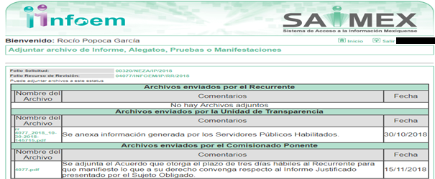

Advirtiendo que en dicho Informe, EL SUJETO OBLIGADO anexó el archivo rr 4077_2018_10-30-2018-145715.pdf, el cual no se inserta, en razón de que fue puesto a disposición de LA RECURRENTE el día quince de noviembre de dos mil dieciocho, por actualizar lo previsto en el artículo 185, fracción III de la Ley de la materia.

Por su parte, la particular no realizó manifiestación alguna, ni presentó pruebas o alegatos.

VIII. En fecha veintidós de noviembre de dos mil dieciocho, se notificó a las partes el Acuerdo de Cierre de Instrucción en los siguientes términos:
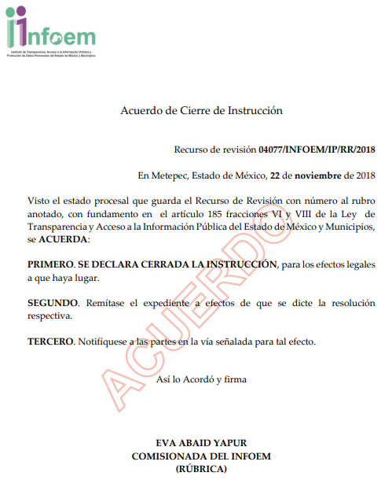
IX. Con fundamento en el artículo 185, fracción VIII de la Ley de Transparencia y Acceso a la Información Pública del Estado de México y Municipios, se remitió el expediente a efecto de que la Comisionada EVA ABAID YAPUR formule y presente al Pleno el proyecto de resolución correspondiente;

X. El cinco de diciembre dos mil dieciocho, la Comisionada Ponente acordó ampliar el plazo para resolver el recurso de revisión de mérito, por un periodo de hasta quince días hábiles, de conformidad con el artículo 181, tercer párrafo de la Ley de Transparencia y Acceso a la Información Pública del Estado de México y Municipios; y

CONSIDERANDO

PRIMERO. Competencia. Este Instituto de Transparencia, Acceso a la Información Pública y Protección de Datos Personales del Estado de México y Municipios, es competente para conocer y resolver el presente recurso, conforme a lo dispuesto en los artículos 6, Letra A de la Constitución Política de los Estados Unidos Mexicanos; 5, párrafos vigésimo, vigésimo primero y vigésimo segundo, fracciones IV y V de la Constitución Política del Estado Libre y Soberano de México; 1, 2, fracción II, 13, 29, 36, fracciones I y II, 176, 178, 179, 181, párrafo tercero y 185 de la Ley de Transparencia y Acceso a la Información Pública del Estado de México y Municipios; y 9, fracciones I y XXIV y 11 del Reglamento Interior del Instituto de Transparencia, Acceso a la Información Pública y Protección de Datos Personales del Estado de México y Municipios; toda vez que se trata de un recurso de revisión interpuesto por una Ciudadana en términos de la Ley de la materia.

SEGUNDO. Interés. El recurso de revisión fue interpuesto por parte legítima, en atención a que se presentó por LA RECURRENTE, quien es la misma persona que formuló la solicitud de acceso a la información pública al SUJETO OBLIGADO.

TERCERO. Oportunidad. El recurso de revisión fue interpuesto dentro del plazo de quince días hábiles contados a partir del día siguiente al en que LA RECURRENTE tuvo conocimiento de la respuesta impugnada, tal y como lo prevé el artículo 178 de la Ley de Transparencia y Acceso a la Información Pública del Estado de México y Municipios, que establece:

“Artículo 178. El solicitante podrá interponer, por sí mismo o a través de su representante, de manera directa o por medios electrónicos, recurso de revisión ante el Instituto o ante la Unidad de Transparencia que haya conocido de la solicitud dentro de los quince días hábiles, siguientes a la fecha de la notificación de la respuesta.
A falta de respuesta del sujeto obligado, dentro de los plazos establecidos en esta Ley, a una solicitud de acceso a la información pública, el recurso podrá ser interpuesto en cualquier momento, acompañado con el documento que pruebe la fecha en que presentó la solicitud.
En el caso de que se interponga ante la Unidad de Transparencia, ésta deberá remitir el recurso de revisión al Instituto a más tardar al día siguiente de haberlo recibido.”

En efecto, atendiendo a que EL SUJETO OBLIGADO notificó la respuesta a la solicitud de información pública el quince de octubre de dos mil dieciocho; en consecuencia, el plazo de quince días hábiles que el artículo 178 de la ley de la materia otorga a LA RECURRENTE para presentar el recurso de revisión, transcurrió del dieciséis de octubre al seis de noviembre de dos mil dieciocho, sin contemplar en el cómputo los días veinte, veintiuno, veintisiete y veintiocho de octubre, así como tres y cuatro de noviembre de dos mi dieciocho, por corresponder a sábados y domingos, considerados como días inhábiles; en términos del artículo 3 fracción X de la Ley de Transparencia y Acceso a la Información Pública del Estado de México y Municipios; así como, dos de noviembre de dos mil dieciocho, por ser considerados como día inhábil, en términos del Calendario Oficial de este Instituto, publicado en el Periódico Oficial del Estado Libre y Soberano de México “Gaceta del Gobierno”, el veinte de diciembre del año dos mil diecisiete.

En ese tenor, si el recurso de revisión que nos ocupa, se interpuso el veintitrés de octubre de dos mil dieciocho, éste se encuentra dentro de los márgenes temporales previstos en el citado precepto legal y, por tanto, se considera oportuno.

CUARTO. Procedibilidad. Del análisis efectuado se advierte que resulta procedente la interposición de los recursos y se concluye la acreditación plena de todos y cada uno de los elementos formales exigidos por el artículo 180 de la Ley de Transparencia y Acceso a la Información Pública del Estado de México y Municipios, en atención a que fueron presentados mediante el formato visible en EL SAIMEX.

QUINTO. Análisis de causal de sobreseimiento. Primeramente es importante precisar que LA RECURRENTE al momento de presentar su recurso de revisión, únicamente se inconformó respecto de la falta de respuesta por parte de la Dirección del Medio ambiente.

Bajo este tenor, la parte de la respuesta que no fue impugnada debe declararse consentida, toda vez que al no realizar manifestaciones de inconformidad respecto de la respuesta proporcionada por la Tesorería Municipal en la que se advierte el presupuesto anual solicitado; no pueden producirse efectos jurídicos tendentes a revocar, confirmar o modificar el acto reclamado, ya que no realizó manifestación alguna al respecto.

Sirve de sustento, la tesis jurisprudencial número VI.3o.C. J/60, publicada en el Semanario Judicial de la Federación y su Gaceta bajo el número de registro 176,608 que a la letra dice:

“ACTOS CONSENTIDOS. SON LOS QUE NO SE IMPUGNAN MEDIANTE EL RECURSO IDÓNEO. Debe reputarse como consentido el acto que no se impugnó por el medio establecido por la ley, ya que si se hizo uso de otro no previsto por ella o si se hace una simple manifestación de inconformidad, tales actuaciones no producen efectos jurídicos tendientes a revocar, confirmar o modificar el acto reclamado en amparo, lo que significa consentimiento del mismo por falta de impugnación eficaz.”

Lo anterior es así, debido a que cuando EL RECURRENTE impugnó la respuesta del SUJETO OBLIGADO, y no expresó razón o motivo de inconformidad en contra de todos los rubros solicitados, dichos rubros deben declararse atendidos, pues se entiende que EL RECURRENTE está conforme con la información entregada al no contravenir la misma.

Atento a ello, es importante traer a contexto la Tesis Jurisprudencial Número 3ª./J.7/91, Publicada en el Semanario Judicial de la Federación y su Gaceta bajo el número de registro 174,177, que establece lo siguiente:

“REVISIÓN EN AMPARO. LOS RESOLUTIVOS NO COMBATIDOS DEBEN DECLARARSE FIRMES. Cuando algún resolutivo de la sentencia impugnada afecta a la recurrente, y ésta no expresa agravio en contra de las consideraciones que le sirven de base, dicho resolutivo debe declararse firme. Esto es, en el caso referido, no obstante que la materia de la revisión comprende a todos los resolutivos que afectan a la recurrente, deben declararse firmes aquéllos en contra de los cuales no se formuló agravio y dicha declaración de firmeza debe reflejarse en la parte considerativa y en los resolutivos debe confirmarse la sentencia recurrida en la parte correspondiente.”

Asimismo, no se omite comentar que al haber existido un pronunciamiento por parte del SUJETO OBLIGADO, a fin de dar respuesta a la solicitud planteada, este Instituto no está facultado para manifestarse sobre la veracidad de la información proporcionada, pues este Órgano Garante conforme al artículo 36 de la Ley de la Materia, no se encuentra facultado para pronunciarse acerca de la veracidad de la información remitida por los Sujetos Obligados.

Sirve de sustento a lo anterior, el criterio 31/10 emitido por el entonces Instituto Federal de Acceso a la Información y Protección de Datos, ahora Instituto Nacional de Acceso a la Información y Protección de Datos, el cual refiere:

“El Instituto Federal de Acceso a la Información y Protección de Datos no cuenta con facultades para pronunciarse respecto de la veracidad de los documentos proporcionados por los sujetos obligados. El Instituto Federal de Acceso a la Información y Protección de Datos es un órgano de la Administración Pública Federal con autonomía operativa, presupuestaria y de decisión, encargado de promover y difundir el ejercicio del derecho de acceso a la información; resolver sobre la negativa de las solicitudes de acceso a la información; y proteger los datos personales en poder de las dependencias y entidades. Sin embargo, no está facultado para pronunciarse sobre la veracidad de la información proporcionada por las autoridades en respuesta a las solicitudes de información que les presentan los particulares, en virtud de que en los artículos 49 y 50 de la Ley Federal de Transparencia y Acceso a la Información Pública Gubernamental no se prevé una causal que permita al Instituto Federal de Acceso a la Información y Protección de Datos conocer, vía recurso revisión, al respecto. Expedientes: 2440/07 Comisión Federal de Electricidad - Alonso Lujambio Irazábal 0113/09 Instituto de Seguridad y Servicios Sociales de los Trabajadores del Estado – Alonso Lujambio Irazábal 1624/09 Instituto Nacional para la Educación de los Adultos - María Marván Laborde 2395/09 Secretaría de Economía - María Marván Laborde 0837/10 Administración Portuaria Integral de Veracruz, S.A. de C.V. – María Marván Laborde
Criterio 31/10” (sic)

Una vez precisa lo anterior, se procede al estudio de la causal de sobreseimiento que se actualiza en el presente asunto.

Es así que, este Órgano Colegiado advierte que en el caso se actualiza la causal de sobreseimiento prevista en la fracción III del artículo 192 de la Ley de Transparencia y Acceso a la Información Pública del Estado de México y Municipios, que a la letra dice:

“Artículo 192. El recurso será sobreseído, en todo o en parte, cuando una vez admitido, se actualicen alguno de los siguientes supuestos:
(…)
III. El sujeto obligado responsable del acto lo modifique o revoque de tal manera que el recurso de revisión quede sin materia;
(Énfasis añadido)”

Luego, conforme a la transcripción que antecede conviene desglosar los elementos de la disposición enunciada, de manera tal que procede el sobreseimiento del recurso de revisión cuando EL SUJETO OBLIGADO modifique o revoque el acto impugnado, quedando el medio de impugnación sin efecto o materia.

1.- El sujeto obligado responsable,
2.- Acto,
3.- Que se modifique o revoque, y
4.- De tal manera que el medio de impugnación quede sin efecto o materia.

El primer elemento normativo, se actualiza ya que EL SUJETO OBLIGADO responsable, es el Instituto de Transparencia, Acceso a la Información Pública y Protección de Datos Personales del Estado de México y Municipios.

El segundo elemento normativo, es la existencia de un acto, en el caso en concreto que nos ocupa se actualiza con la existencia de la respuesta del SUJETO OBLIGADO.

Cabe destacar que, de la respuesta otorgada por EL SUJETO OBLIGADO, se desprende el precepto normativo en estudio, el cual se considera como “acto”, esto es así, pues las respuestas emitidas por los Sujetos Obligados son consideradas, (en el contexto que la propia Ley establece), como “actos”, sin los cuales no existiría certeza de la de información pública, porque precisamente la evidencia notoria y específica del actuar del SUJETO OBLIGADO se observa a través de sus actos que necesariamente ejecuta y ejerce al realizar sus atribuciones legalmente conferidas, ello con relación al artículo 143 de la Constitución Política del Estado Libre y Soberano de México, pues las autoridades sólo están facultadas para realizar lo que expresamente les faculta la Ley u ordenamientos jurídicos.

La naturaleza jurídica de los actos que emiten los Sujetos Obligados, está delimitada por la misma Ley de la materia, ya que, el hecho de emitir actos no previstos en el marco normativo que en transparencia rige su actuar, serían ilegales de estricto derecho, por lo que, los “actos” a que se refiere esta fracción están contenidos en el siguiente artículo:

“Artículo 53. Las Unidades de Transparencia tendrán las siguientes funciones:
I. Recabar, difundir y actualizar la información relativa a las obligaciones de transparencia comunes y específicas a la que se refiere la Ley General, esta Ley, la que determine el Instituto y las demás disposiciones de la materia, así como propiciar que las áreas la actualicen periódicamente conforme a la normatividad aplicable;
II. Recibir, tramitar y dar respuesta a las solicitudes de acceso a la información;
III. Auxiliar a los particulares en la elaboración de solicitudes de acceso a la información y, en su caso, orientarlos sobre los sujetos obligados competentes conforme a la normatividad aplicable;
IV. Realizar, con efectividad, los trámites internos necesarios para la atención de las solicitudes de acceso a la información;
V. Entregar, en su caso, a los particulares la información solicitada;
VI. Efectuar las notificaciones a los solicitantes;
VII. Proponer al Comité de Transparencia, los procedimientos internos que aseguren la mayor eficiencia en la gestión de las solicitudes de acceso a la información, conforme a la normatividad aplicable;
VIII. Proponer a quien preside el Comité de Transparencia, personal habilitado que sea necesario para recibir y dar trámite a las solicitudes de acceso a la información;
IX. Llevar un registro de las solicitudes de acceso a la información, sus respuestas, resultados, costos de reproducción y envío, resolución a los recursos de revisión que se hayan emitido en contra de sus respuestas y del cumplimiento de las mismas;
X. Presentar ante el Comité, el proyecto de clasificación de información;
XI. Promover e implementar políticas de transparencia proactiva procurando su accesibilidad;
XII. Fomentar la transparencia y accesibilidad al interior del sujeto obligado;
XIII. Hacer del conocimiento de la instancia competente la probable responsabilidad por el incumplimiento de las obligaciones previstas en la presente Ley; y
XIV. Las demás que resulten necesarias para facilitar el acceso a la información y aquellas que se desprenden de la presente Ley y demás disposiciones jurídicas aplicables.”

Es decir, la impugnación de LA RECURRENTE debe ser sobre la emisión de un “Acto” contenido en la misma Ley o la omisión de éste, lo que en el presente caso se actualiza con la respuesta dada por EL SUJETO OBLIGADO.

Ahora bien, por cuanto hace al tercer elemento normativo, es en esencia una condicional, consistente en que la dependencia o entidad responsable del acto o resolución impugnada la modifique o revoque; en cuanto hace a la modificación, ocurre cuando quien emitió su respuesta (acto o resolución), con posterioridad cambia la información proporcionada en un principio, cuyos resultados no dejan sin efectos la respuesta dada, sino que tiene por objeto añadir, suprimir, o sustituir datos, lo cual puede ser de forma parcial.

Por cuanto hace a la revocación, a diferencia de la modificación, ocurre cuando la dependencia o entidad responsable (SUJETO OBLIGADO), del acto o resolución impugnada, suprime, elimina o cancela la totalidad de su respuesta y emite otra en su lugar dejando sin efecto lo que en un principio respondió.

En ese tenor, un acto impugnado queda sin efectos, cuando aun existiendo jurídicamente (esto es, que no se ha modificado, ni revocado) ya no genera ninguna consecuencia legal.

En tanto que, un acto impugnado queda sin materia, cuando ha sido satisfecha la pretensión de lo pedido o exigido por la parte RECURRENTE de manera que EL SUJETO OBLIGADO entrega una respuesta que aunque sea posterior a los términos previstos en la ley, mediante ésta concede la información solicitada.

Bajo esas consideraciones, se afirma que en el recurso de revisión sujeto a estudio se actualiza la hipótesis jurídica citada en el cuarto elemento, toda vez que quedó probado que, EL SUJETO OBLIGADO mediante un acto posterior a su respuesta, como lo fue en Informe Justificado, remitió información con lo cual, dejó sin materia el presente recurso.

Atento a lo anterior, es conveniente recordar que LA RECURRENTE solicitó los planes y programas que emplea el municipio de Nezahualcóyotl para la protección del medio ambiente y el presupuesto que recibe el municipio para la implementación de dichos planes y/o programas.

Al respecto, EL SUJETO OBLIGADO mediante respuesta hizo del conocimiento al particular que la Dirección de Medio ambiente, área competente para atender su requerimiento, no hizo pronunciamiento alguno; sin embargo, mediante un acto posterior como lo es el Informe Justificado, EL SUJETO OBLIGADO hizo llegar el oficio número DMA/SJ/805/2018, por medio del cual la Servidor Público Habilitado de la Dirección del Medio Ambiente remmite lo solicitado en los siguientes términos:

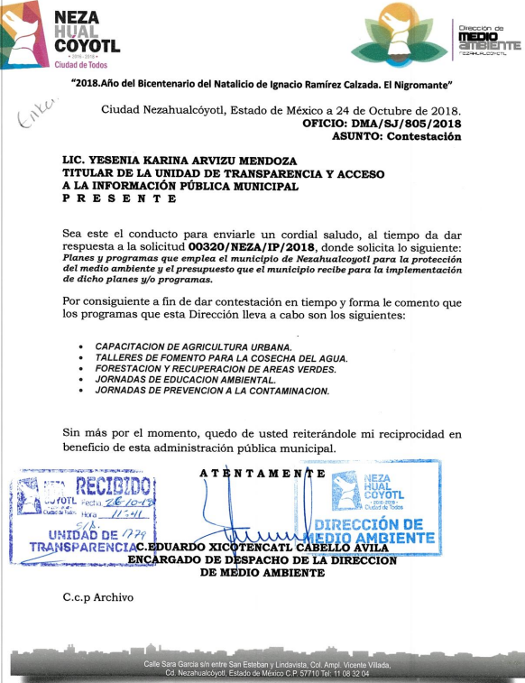
De lo anterior, se advierte que si bien EL SUJETO OBLIGADO omitió hacer la entrega de la información mediante respuesta, también lo es que, mediante un acto posterior como lo es el Informe Justificado, hizo llegar la información de los planes y/o programas solicitados por el particular; por lo que, resulta evidente que el cuarto elemento normativo de la figura legal del sobreseimiento, consistente en: “…de tal manera que el medio de impugnación quede sin materia…”, en el presente caso, se actualiza tal circunstancia, ya que el acto impugnado que dio origen al presente recurso quedó sin materia por las razones anteriormente expuestas.

Asimismo, es menester señalar que, este Órgano Garante conforme al artículo 36 de la Ley de la Materia, no se encuentra facultado para pronunciarse acerca de la veracidad de la información remitida por los Sujetos Obligados.

Sirve de sustento a lo anterior, el criterio 31/10 emitido por el entonces Instituto Federal de Acceso a la Información y Protección de Datos, ahora Instituto Nacional de Acceso a la Información y Protección de Datos, que enuncia lo siguiente:

“El Instituto Federal de Acceso a la Información y Protección de Datos no cuenta con facultades para pronunciarse respecto de la veracidad de los documentos proporcionados por los sujetos obligados. El Instituto Federal de Acceso a la Información y Protección de Datos es un órgano de la Administración Pública Federal con autonomía operativa, presupuestaria y de decisión, encargado de promover y difundir el ejercicio del derecho de acceso a la información; resolver sobre la negativa de las solicitudes de acceso a la información; y proteger los datos personales en poder de las dependencias y entidades. Sin embargo, no está facultado para pronunciarse sobre la veracidad de la información proporcionada por las autoridades en respuesta a las solicitudes de información que les presentan los particulares, en virtud de que en los artículos 49 y 50 de la Ley Federal de Transparencia y Acceso a la Información Pública Gubernamental no se prevé una causal que permita al Instituto Federal de Acceso a la Información y Protección de Datos conocer, vía recurso revisión, al respecto. Expedientes: 2440/07 Comisión Federal de Electricidad - Alonso Lujambio Irazábal 0113/09 Instituto de Seguridad y Servicios Sociales de los Trabajadores del Estado – Alonso Lujambio Irazábal 1624/09 Instituto Nacional para la Educación de los Adultos - María Marván Laborde 2395/09 Secretaría de Economía - María Marván Laborde 0837/10 Administración Portuaria Integral de Veracruz, S.A. de C.V. – María Marván Laborde
Criterio 31/10” (sic)

Así, con fundamento en lo prescrito en los artículos 5, párrafos vigésimo, vigésimo primero y vigésimo segundo, fracciones IV y V de la Constitución Política del Estado Libre y Soberano de México; 2, fracción II, 9, 29, 36, fracciones I y II, 176, 178, 179, 181, 185, fracción I, 186 y 188 de la Ley de Transparencia y Acceso a la Información Pública del Estado de México y Municipios, este Pleno:

RESUELVE

PRIMERO. Se SOBRESEE el recurso de revisión número 04077/INFOEM/IP/RR/2018 porque al modificar la respuesta el recurso de revisión quedó sin materia en términos del Considerando QUINTO de la presente resolución.

SEGUNDO. Notifíquese al Titular de la Unidad de Transparencia del SUJETO OBLIGADO para su conocimiento.

TERCERO. Notifíquese a LA RECURRENTE la presente resolución vía SAIMEX y al correo electrónico referido en la solicitud.

CUARTO. Hágase del conocimiento de LA RECURRENTE, que de conformidad con lo establecido en el artículo 196 de la Ley de Transparencia y Acceso a la Información Pública del Estado de México y Municipios, podrá impugnarla vía Juicio de Amparo en los términos de las leyes aplicables.

ASÍ LO RESUELVE, POR UNANIMIDAD DE VOTOS EL PLENO DEL INSTITUTO DE TRANSPARENCIA, ACCESO A LA INFORMACIÓN PÚBLICA Y PROTECCIÓN DE DATOS PERSONALES DEL ESTADO DE MÉXICO Y MUNICIPIOS, CONFORMADO POR LOS COMISIONADOS ZULEMA MARTÍNEZ SÁNCHEZ; EVA ABAID YAPUR; JOSÉ GUADALUPE LUNA HERNÁNDEZ EMITIENDO VOTO PARTICULAR, JAVIER MARTÍNEZ CRUZ Y LUIS GUSTAVO PARRA NORIEGA; EN LA CUADRAGÉSIMA SEXTA SESIÓN ORDINARIA CELEBRADA EL DOCE DE DICIEMBRE DE DOS MIL DIECIOCHO, ANTE EL SECRETARIO TÉCNICO DEL PLENO, ALEXIS TAPIA RAMÍREZ.
Zulema Martínez Sánchez
Comisionada Presidenta
(RÚBRICA)
Eva Abaid Yapur  Comisionada  (RÚBRICA) | José Guadalupe Luna Hernández  Comisionado  (RÚBRICA)
Javier Martínez Cruz  Comisionado  (RÚBRICA) | Luis Gustavo Parra Noriega  Comisionado  (RÚBRICA)
Alexis Tapia Ramírez
Secretario Técnico del Pleno
(RÚBRICA)

Esta hoja corresponde a la resolución de doce de diciembre de dos mil dieciocho, emitida en el recurso de revisión número 04077/INFOEM/IP/RR/2018.
YSM/RPG

